ČESKÝ JAZYK + MATEMATIKA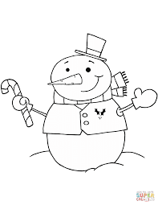
Středa 17. 2. 2021
SPOLEČNÁ PRÁCE VE SKUPINÁCH NA MEET se nemusí dokončit, pokud při společné práci nestíháte.
Připravíte si: ČJ + M = učebnici M, ČJ, sešity M+ČJ, ČJ pracovní sešit, Pravopis podstatných jmen rodu MUŽSKÉHO – ŽLUTÝ pracovní sešit

ČJ: Téma učiva: Podstatná jména – ROD MUŽSKÝ – PRAVOPIS
PS – ŽLUTÝ – STR.6/A)
ŠKOLÁKOV- PROCVIČOVÁNÍ PRAVOPISU PODSTATNÝCH JMEN RODU MUŽSKÉHO
M: Téma učiva: Trojúhelníková nerovnost - PROCVIČOVÁNÍ
Společná práce do sešitu:
UČEBNICE: 33/2 59/3,5,6

PO VÝUCE NA MEETu následuje SAMOSTATNÁ PRÁCE, kontrola proběhne následující den:

ČJ: ŽLUTÝ PS STR. 2/B)
TENTO TÝDEN ČTEME ČÍTANKU 98-107

